Музыкальные игры

Движение, органически связанное с музыкой, содействует воспитанию эмоциональной отзывчивости ребенка на музыку, развивает музыкальный слух, память, ритм и совершенствует основные движения
Прежде, чем проводить игры с пением, нужно заранее выучить песню, под которую будет проводиться игра.
Следует учесть, что пение, одновременное с движением, может отрицательно отразиться на качестве исполнения песни, так как затруднит дыхание и отвлечет детей от слухового контроля за чистотой интонирования. Поэтому игры даются или с медленными движениями, или используются такие, в которых пение и движение чередуются.
Чтобы музыкальная игра доставляла каждому ребенку радость, он должен хорошо быть ознакомлен с правилами, понимать значение игры и иметь дружеские отношения с другими частниками данной игры. Если дети пребывают в хорошем расположении духа, если они с нетерпением и интересом ждут, какое же музыкальное развлечение их сегодня ожидает, то вам остается совсем немного – выучить с малышами правила и подарить им несколько минут веселья. Если же педагог пребывает в плохом настроении, лучше отложить изучение музыкальных игр до другого раза, чтобы ваше плохое настроение не передавалось детям.
Существует много музыкальных игр, благодаря которым у дошкольников развивается образное мышление: то они представляют маленького зайчика, услышав задорную мелодию, то выходит голодный волк, и музыка подаёт детям сигнал о том, что пора «бежать в укрытие». Таким образом, музыкальный слух улучшается, дети более сосредоточенно вслушиваются в изменения музыки, и если у них есть стимул выиграть, тогда игры музыкальные им приносят массу положительных, необходимых каждому ребенку, эмоций.
Если вы будете использовать муз. игры на каждом занятии, дети станут более послушными – ведь желание поучаствовать в новой, увлекательной игре, будет лучшим стимулом, удерживающим их от чрезмерных шалостей. Можно давать задание воспитателям или родителям, чтобы они выучили заранее с малышами слова музыкальных игр, если необходимо знать наизусть большой куплет песни или несколько куплетов.

Бубен

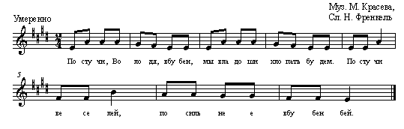
Постучи, Володя, в бубен,
Мы в ладоши хлопать будем.
Постучи веселей,
Посильнее в бубен бей.
Ай да Вова! Как играет!
Как по бубну ударяет!
Веселей поиграй
Тане бубен передай
Правила игры
Дети сидят на стульях.
Воспитатель дает кому-нибудь из детей бубен и поет про этого ребенка песню.
Ребенок делает то, о чем поется в песне: играет в бубен, отдает его другому ребенку, чьё имя воспитатель называет. Постепенно в пение включаются все дети.

Венок

Правила игры
Двое ребят с венком берутся за руки и поднимают их вверх, образуя ворота. Остальные дошкольники берутся за березовые ветки, или концы платков, и цепочкой медленно проходят в ворота. При этом поют:
Берёзка девочек кричала,
К себе призывала:
- Идите, девочки, на луг гулять,
Зелёные веночки завивать.
- Мы тебя, березка, не согнём,
На тебе веночки не завьём.
- Я к вам, девочки, сама согнусь,
Сама в веночки повьюсь.
Завьёте венки зеленые,
Станете весь год весёлые!
Ребята, которые образовали ворота, кладут одному из участников на голову венок и командуют: «Веночек-венок, спрячься в теремок!» и тут же участник с венком убегает и прячет его. Затем все идут искать вено. По мере приближения кого-нибудь к венку, участник, спрятавший его, говорит: «горячо», а при удалении: «холодно». Кто первый найдёт венок – забирает его себе.

Весёлая девочка Алёна

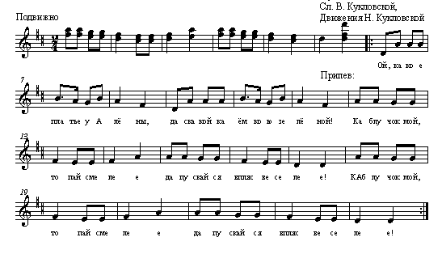
Правила игры
Ой, какое платье у Алёны,
Да с какой каемкою зеленой!
Припев:
Каблучок мой, топай смелее
Да пускайся в пляс веселее!
Принесла Аннусеньке сестричка
Синих лент атласных для косичек.
Припев.
Посмотрите Мишеньке на ножки,
Хороши ли красные сапожки? Припев.
Ой, и мы, ребята, спляшем с вами,
Тоже можем топать каблуками! Припев.
Вступление. Дети становятся в круг и поют.
1 куплет. В середину круга выбегает девочка. Взявшись за юбочку, она слегка поворачивается вправо и влево.
Припев. Все дети топают правой, затем левой ногой и поворачиваются вокруг себя (движения повторяются два раза).
2 куплет. В круг выбегает другая девочка и, поворачиваясь вправо и влево, показывает воображаемые ленты в косичках.
Припев. Движения повторяются.
3 куплет. В круг выбегает мальчик. Он танцует, выставляя поочередно то правую, то левую ногу.
Припев. Движения повторяются.
4 куплет. Дети идут в середину круга и обратно.
Припев. Движения повторяются.

Весёлая девочка Таня

Правила игры
Вот как наша Таня (Лена) нарядилась.
Вот как наша Таня в пляс пустилась.
Дети стоят в кругу и поют. Названная девочка выходит на середину комнаты и останавливается.
Припев:
Каблучок мой, топай смелее
Да пускайся в пляс веселее!
На одну фразу девочка притопывает ногой, ставя её на пятку; на вторую фразу кружится, держась руками за юбочку, а затем становится в круг.
Вот как наш Сережа (Саша) нарядился,
Вот как наш Сережа в пляс пустился.
Выходит другой названный ребенок.
Припев.
Он делает, совместно с первым, те же движения.
Запев 3-го куплета. Повторяется тот же текст, с изменением имени ребенка. Припев.
Выходит еще один названный ребенок. Все втроем делают движения, показанные первым ребенком.
Вот как наши дети нарядились,
Вот как наши дети в пляс пустились.
Припев.
Выходят все дети. Пляшут свободно, кто как умеет.

Весёлая дудочка

Ду-ду, ду-ду, дудочка,
Ду-ду, ду-ду-ду!
Заиграла дудочка
В зеленом саду.
Услыхала уточка,
Плавая в пруду,
Как играет дудочка:
Ду-ду, ду-ду-ду!
С малыми утятами
Начала плясать.
Крыльями и лапками
Воду колыхать.
Ду-ду, ду-ду, дудочка,
Ду-ду, ду-ду-ду!
Вот какая дудочка
В зеленом саду.

Правила игры
1-й куплет. Дети по кругу идут вправо, «уточки спят» (в кругу).
2-й куплет. Дети, опустив руки, расширяют круг, образуя «пруд». Уточки просыпаются, начинают «плавать».
3-й куплет. Дети имитируют игру на дудочке. Уточки сначала мягко приседают – «приплясывают», потом расправляют крылья и бьют ими по воде.
4-й куплет. Уточки одна за другой выходят из пруда, огибают круг детей и образуют свой внешний круг. В это же время дети, выждав, когда уточки выйдут из пруда, сходятся тихонько к центру и присаживаются.
При повторении игры дети меняются ролями.

Весёлый танец
Правила игры:
Дети, взявшись за руки, становятся в круг. В центр круга выходит ведущий.
1-7 такты. Круг двигается простым шагом против хода часовой стрелки. Ведущий в центре идёт по кругу по часовой стрелке.
8 такт. Ведущий останавливается перед выбранным партнером. Одновременно останавливается и весь круг.
9-12 такты. Ведущий и партнер, взявшись за руки, прыгают подскоками по кругу по ходу часовой стрелки. Все играющие хлопают в ладоши.
13-16 такты. Повторяются движения 9-12 тактов, но в обратную сторону.
Ведущий занимает место своего партнера в общем кругу, а его партнер становится ведущим. Игра повторяется сначала.

Волчок
Правила игры
Все играющие становятся в круг, поют песню и хлопают в ладоши.
Один из ребят – волчок – бежит по кругу и в конце куплета выбирает себе партнера. Выводит партнера в центр круга и, держа его за талию, начинает кружиться с ним на месте.
Играющие ускоряют темп песни до самого быстрого. Теперь партнеров выбирают себе волчок и его партнер. И так до тех пор, пока все не будут кружиться.

Воробей

Правила игры
Разделить детей на две группы. Одна – «дети» (сидят на стульях), другая – «воробьи».
Воробьи легко прыгают на носках, раскрыв крылышки (руки), выполняя ритмический рисунок с остановками на четвертях. На piano воробьи садятся на корточки и ударяют пальчиками об пол (клюют зерно). На заключительный акцент дети, сидящие на стульях, хлопают в ладоши. Воробьи разлетаются в разные стороны

Вор-воробей
Правила игры
Выбирается Огородник и Воробей. Остальные играющие образуют круг и берутся за руки. Огородник поёт:
Огородник бежит ловить Воробья. Дети впускают Воробья в круг и выпускают, а Огородник может ловить его только за кругом. При этом все поют:
Поймав Воробья, Огородник меняется с ним местами. Или выбираются новые Воробей и Огородник.

Ворон

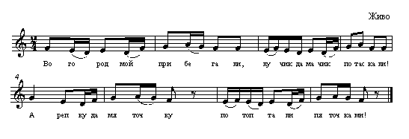
По считалке выбирается Ворон и Заяц. Остальные дошкольники – зайчата. Они цепляются за Зайца, растягиваясь в длинную цепочку. Ворон садится на землю и ковыряет её палочкой. Заяц подходит к нему и спрашивает:
- Ворон, ворон, что ты делаешь? – Ямку копаю. – отвечает «ворон». – На что тебе ямка? – Денежку ищу. – На что тебе денежка? – Ситчику купить. – Зачем тебе ситчик? – Мешочек сшить. – Зачем тебе мешочек? – Камешки класть. – На что тебе камешки? – В твоих деток кидать. – Что тебе мои детки сделали?
Ворон поёт:
В огород мой прибегали,
Лучик да мачик* потаскали!
А репку да мяточку
Потоптали пяточками!
- Кар-р-р! – Ворон бросается на зайчат, а заяц их защищает. Битва продолжается до тех пор, пока Ворон не вытянет из цепочки кого-нибудь из детей. Он и становится новым вороном

Ворон

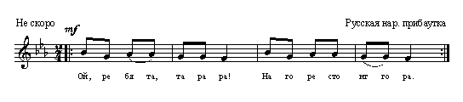
Ой, ребята, та-ра-ра!
На горе стоит гора,
/Дети идут к центру круга дробным шагом.
А на той горе дубок,
А на дубе воронок.
/Тем же шагом дети идут назад, расширяя круг, и оставляют в центре «ворона». Ворон кружится, раскрыв руки в стороны.
Ворон в красных сапогах,
В позолоченных серьгах.
/Ворон пляшет, дети повторяют его движения: поочередно выставляют ногу вперед на пятку.
Черный ворон на дубу,
Он играет во трубу.
Труба точеная,
Позолоченная,
Труба ладная,
Песня складная.
/Все хлопают, ворон пляшет
Правила игры

С окончанием песни (игра проходит без музыки) ворон выбегает из круга, все закрывают глаза. Ворон обегает круг, дотрагивается до чьей-нибудь спины, а сам становится в круг. С началом песни ребёнок, до которого дотронулись, становится вороном. Никому не известно, кто будет вороном, до того момента, пока дети, сойдясь в круг, не станут из него расходиться

Все танцуем вместе

Правила игры
Дети становятся в круг, взявшись за руки. Один – водящий – находится в центре круга.
1-7 такты. Дети в кругу. В ритме песни простым шагом двигаются по ходу часовой стрелки. Водящий, держа руки на бедрах, прыжками двигается против хода часовой стрелки и выбирает партнёра.
8 такт. Водящий останавливается перед выбранным партнёром.
9-15 такты. Все останавливаются и хлопают в ладоши в такт песне.
Водящий держит партнёра за талию и кружится с ним на месте.
16 такт. Водящий становится на место выбранного партнёра, а партнёр занимает место водящего в центре круга.
Игра начинается сначала.

Выходи, подружка

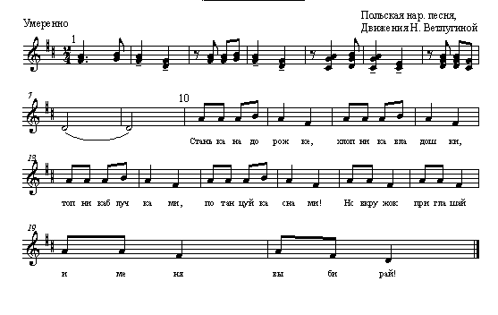

Правила игры
Такты 1 – 9. Дети бегут по кругу, держась за руки. «Солист» - в центре круга, хлопает в ладоши.
Такты 10 – 21. Останавливаются и хлопают; «солист» пляшет.
По окончании игры выбирается другой «солист».

Где же наши ручки?

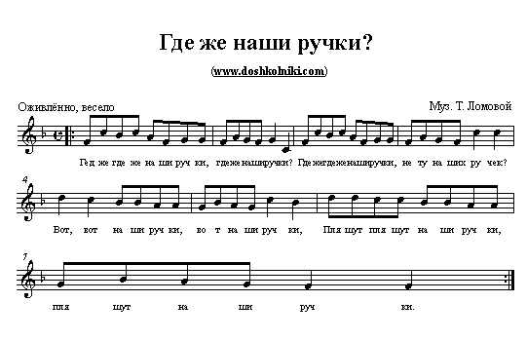
Где же, где же наши ручки?
Где же наши ручки?
Где же, где же наши ручки?
Нету наших ручек.
Вот, вот наши ручки,
Вот наши ручки.
Пляшут, пляшут наши ручки,
Пляшут наши ручки.
Где же, где же наши ножки?
Где же наши ножки?
Где же, где же наши ножки?
Нету наших ножек.
Вот, вот наши ножки,
Вот наши ножки.
Пляшут, пляшут наши ножки,
Пляшут наши ножки.
Где же, где же наши детки?
Где же наши детки?
Где же, где же наши детки?
Нету наших деток.
Вот, вот наши детки,
Вот наши детки.
Пляшут, пляшут наши детки,
Пляшут наши детки
Правила игры
Воспитательные задачи: Вызвать у детей интерес к музыкальным играм, веселое настроение, активизировать их; развивать элементарную ритмичность движений.
Описание: Дети сидят на стульях. Воспитатель предлагает детям спрятать руки за спину, затем поёт первый куплет песни и как бы ищет руки детей.
На слова «Вот, вот наши ручки» дети показывают свои руки, вращая кистями. Затем воспитатель предлагает детям спрятать ноги (под стульчики) и поёт 2-й куплет песни. На слова «Вот, вот наши ножки» дети топают ногами, сидя на стульях.
После этого воспитатель предлагает детям спрятаться (дети встают со стульев, поворачиваются спиной к воспитателю, присаживаются на корточки у стульев, закрывая голову руками) и поёт 3-й куплет песни. На слова «Вот, вот наши детки» дети пляшут.

Горшки

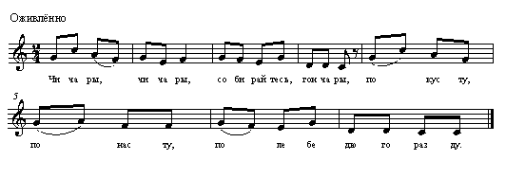

Чичары, чичары,
Собирайтесь, гончары, -
По кусту, по насту,
По лебедю горазду.
Вон!

Правила игры
Дети делятся на две равные команды. Одна команда становится горшками и садится на пол в кружок. Другая команда – хозяева. Они становятся за каждым горшком. Один из детей изображает покупателя. Он подходит к одному из хозяев и спрашивает:
- Почём горшок?
- По денежке, - отвечает хозяин.
- А он не с трещиной?
- Попробуй!
Покупатель легко ударяет пальцем по горшку и говорит:
- Крепкий! Давай сговор!
После этого хозяин и покупатель протягивают друг другу руки и поют песню. Со словом «Вон!» они бегут в разные стороны вокруг горшков. Кто первым прибежит к купленному горшку, тот и становится его хозяином.

Гуси вы, гуси

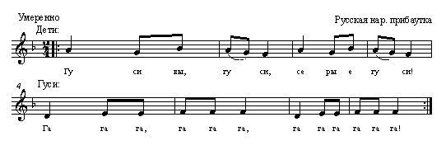

Дети: Гуси вы, гуси, серые гуси!
Гуси: га-га-га, га-га-га, га-га-га, га-га-га!
Дети: Где вы бывали, кого вы видали?
Дети: Мы видали волка, нёс он гусёнка.
Гуси: га-га-га, га-га-га, га-га-га, га-га-га!
Дети: Щиплите вы волка, спасайте гусенка!
Гуси: га-га-га, га-га-га, га-га-га, га-га-га!
Правила игры
Дети распределяются на две группы (дети и гуси). Воспитатель исполняет роль волка.
Дети и гуси стоят лицом друг к другу на некотором расстоянии, волк стоит поодаль, около него один гусенок.
С началом песни дети идут к гусям и отходят обратно (по 4 шага). Затем те же движения со своими словами повторяют гуси.
На слова: «мы видали волка» волк с гусенком пробегают мимо детей. Затем обе группы детей поочередно идут друг к другу. С окончанием песни гуси бегут за волком и выручают гусенка.

Гуси-лебеди
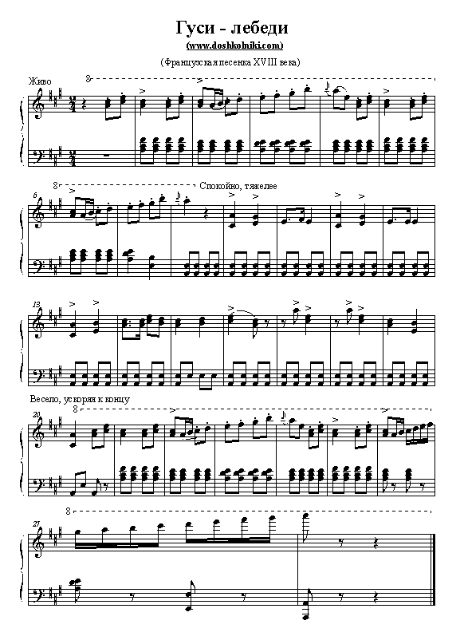
Правила игры
Все играющие «гуси-лебеди» стоят «в доме». У одной из стен комнаты. Сбоку стоит «волк». Первая часть музыки – дети легко и стремительно бегут к противоположной стене («в поле»).
Вторая часть музыки – выходит на четвереньках «волк» и двигается в произвольном направлении, а «гуси-лебеди», стоя на месте, «помахивают крыльями».
Третья часть музыки – «гуси-лебеди» стремительно убегают «в дом», а «волк», встав на ноги, пятнает кого-нибудь из убегающих.
С повторением игры выбирается новый «волк».
Девочки, девочки
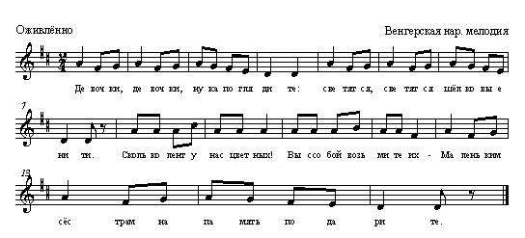

Правила игры
Играющие становятся в круг, в центр выходят 10-12 девочек и два мальчика. Девочки встают в ряд друг за другом. Все играющие поют, а два мальчика ходят вокруг девочек, стараясь под конец песни дойти до первой девочки.
Мальчики кланяются девочке, берут её за руки, ведут и ставят последней в ряд. При этом песня повторяется.
Игра начинается сначала. Теперь мальчики ведут следующую девочку. И так продолжается до тех пор, пока они не пройдут со всеми девочками.

Дед
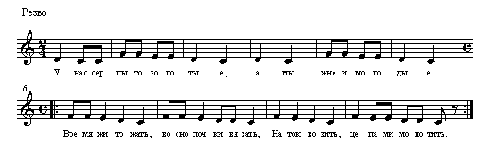

У нас серпы-то золотые,
А мы жнеи* молодые!
Время жито* жать,
Во снопочки вязать,
На ток* возить,
Цепами* молотить.
У печи сушить,
Тесто месить,
Тесто месить,
Пирогами всех кормить!
Правила игры
Дети вместе выбирают «деда». А сами отходят в сторону и совещаются, как лучше его обмануть. Они договариваются о какой-нибудь работе, и производят движения, изображающие эту работу. Затем подходят к деду.
- Здравствуй, дед! – хором говорят дети.
- Здравствуйте, дети! – отвечает дед. – Где вы были?
- На работе.
- Что делали?
Ребята производят движения, изображающие работу, например, - «жнут» в поле. Дед должен по их движениям угадать работу. Если дед угадывает, ребята ведут хоровод и поют про свою работу.
Кончив петь, дети убегают, а дед догоняет. Пойманный становится дедом.

*жнеи – тот, кто жнёт в поле хлеб
*ток – площадка для молотьбы
*цеп – орудие для молотьбы

День Рожденья
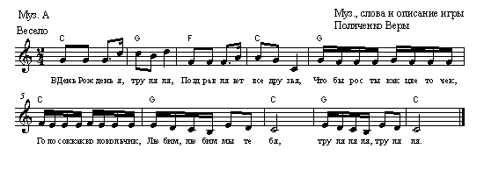

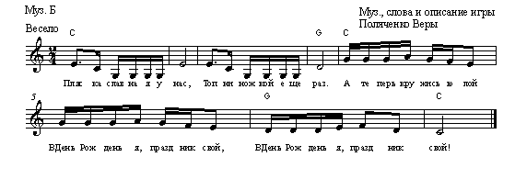
Муз. А
День Рожденья, тру-ля-ля,
Поздравляют все друзья,
Чтобы рос т (чтоб росла) ты как цветочек,
Голосок – как колокольчик,
Любим, любим мы тебя,
Тру-ля-ля-ля, тру-ляля!
Муз. Б.
Пляска славная у нас,
Топни ножкой еще раз,
А теперь – кружись юлой
В День Рожденья, праздник свой,
В День Рожденья, праздник свой
Описание игры
Дети водят хоровод и поют, в центре – ребенок, у которого День Рожденья. Виновник торжества танцует в свободной форме под Муз. А. После окончания музыки, ребенок выбирает кого-нибудь из детей, и под музыку Б они танцуют парой, а остальные дети танцуют на местах, стоя по кругу.
Муз. Б
1-2 – хлопают в ладоши
3-4 – топают на месте
5-8 – кружатся на месте
После окончания Муз. Б выбранный ребенок становится в круг, и игра начинается сначала.
Добрый день, дружок!

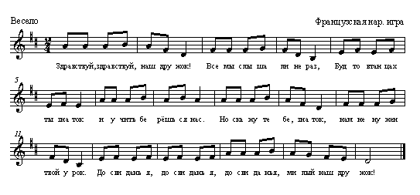

Правила игры
Играющие становятся в круг парами (лицом друг к другу), образуя два круга: внешний и внутренний.
1-2 такты. Партнёры подают друг другу правые руки, пожимают три раза – здороваются. Левые руки – на поясе.
3-4 такты. Подают друг другу левые руки. Правые – на поясе.
5-6 такты. Грозят друг другу пальцем правой руки (четыре раза). Левая рука – на поясе.
7-8 такты. Грозят друг другу пальцем левой руки. Правая – на поясе.
8-10 такты. Играющие, положив руки на пояс, поворачиваются друг к другу левыми плечами.
11-12 такты. Поворачиваются друг к другу правыми плечами.
13-14 такты. Большим пальцем правой руки указывают назад (четыре раза).
15 такт. На «раз» - опускают руки, на «два» - подают друг другу правые руки.
16-17 такты. Три раза пожимают друг другу руки, как бы прощаясь, опускают их; делают шаг вправо, встречаясь с новым партнёром, и игра повторяется сначала

Дразнилка

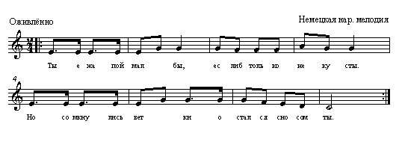
Правила игры
В этой игре может участвовать сколько угодно детей, только число их обязательно должно быть чётным. Все становятся в круг на расстоянии вытянутой руки друг от друга, поют песню и хлопают в такт в ладоши. Двое находятся в центре круга – это «водящие».
1 куплет
«Водящие» выбирают себе партнёров.
1-8 такты. На счёт «раз» - шаг правой ногой, на «два» - прыжок на этой же ноге, в следующем такте на счёт «раз» - шаг левой ногой, на «два» - прыжок на левой. Левая рука при этом находится на талии, а правая – на счет «раз» каждого такта – поднимается на уровне плеча ладонью кверху, а на «два» сгибается в локте. Во время исполнения первого куплета водящие делают 4 прыжка с правой и 4 с левой ноги.
2 куплет
Водящие исполняют перед выбранными партнёрами приглашение к игре.
1-7 такты. На счёт «раз» каждого такта – прыжок на левой ноге влево, на «два» - на правой ноге вправо (и так 7 раз – на правой и 7 раз на левой).
8 такт. Водящие поддразнивают выбранных партнёров, показывая им «нос».
3 куплет
Водящие берут выбранных партнёров правой рукой под правую руку, левая же рука – у каждого на талии. Партнёры делают 8 шагов по кругу сначала по часовой стрелке, а потом против. Теперь бывшие «водящие» становятся в круг, а выбранные ими дети занимают их место.
Игра начинается сначала

Заинька
Правила игры
Дошкольники становятся в круг и берутся за руки. В стороне ходит участник, выполняющий роль Заиньки. Один из ребят спрашивает его:
- Заинька, Заинька, где твой дом?
- Мой дом под кустом, под березовым листом! – отвечает Заинька.
Затем все хором говорят:
- Заинька, Заинька, приходи к нам на лужок, на головку вить венок!
Заинька входит в круг и изображает движениями действия, о которых говорится в песне.
Заинька, сорви цветик,
Вот и этак, сорви цветик!
Заинька, свей веночек,
Вот и этак, свей веночек!Положи на головку,
Вот и этак, на головку!Заинька, топни ножкой,
Вот и этак, топни ножкой!
Заинька, попляши,
Вот и этак попляши!
Заинька подходит к одному из ребят, стоящему в круге, и меняется с ним местами. Так выбирается новый Заинька, и игра продолжается.

Займи домик

Правила игры
Дети стоят в маленьких кружках – «домиках». В каждом «домике» - «птичка». В центре комнаты сидит «птичка», которой не хватило «домика».
Такты 1 – 8. Дети спокойным шагом идут вправо по своим кружкам. «Птички» сидят в кружках.
Такты 9 – 16. Дети останавливаются, поднимают сцепленные руки вверх. Все птицы летают по комнате в разных направлениях. По окончанию музыки каждая птичка стремится поскорее занять любой «домик».
Игра повторяется: водит та «птичка», которой не хватило «домика».

Зайчик

Правила игры
Дети становятся в круг и берутся за руки.
В середине круга сидит на корточках один Зайчик.
Что ты, белый зайчик,
Тут сидишь?
Тут сидишь?
Дети идут и поют.
Что скучаешь и грустишь?
К нам скорей скачи, малыш!
Останавливаются и поют стоя.
Раз – прыжок!
Два – прыжок!
Прыг, прыг, скок!
На слово «раз» Зайчик прыгает, направляясь к кому-нибудь из стоящих детей. На слово «два» делает второй прыжок. На слово «прыг, прыг, скок» прыгает три раза и останавливается перед кем-нибудь из играющих.
Раз – прыжок!
Два –прыжок!
Прыг, прыг, скок.
Ребенок, перед которым остановился Зайчик, делает прыжок в круг, а подошедший Зайчик становится на место ушедшего. На слово «два» новый Зайчик делает второй прыжок в круг. На слова «прыг, прыг, скок» делает три прыжка в том же направлении и присаживается на корточки.
Игра повторяется с новым Зайчиком. Можно выбрать сразу двух-трех Зайчиков

Золото хоронить

Правила игры
Дети садятся в кружок, складывая руки на коленях ковшичком. В кругу ходят двое – выборный и водящий. Выборный незаметно от водящего кладёт в чей-нибудь ковшичек монетку, а водящий угадывает, кому тот её положил. Все потряхивают ладошками и пот песню.
Если водящий найдёт монетку, то он садится в кружок. А тот, у кого обнаружена монетка, идёт водить.

Золотые ворота
Правила игры
На земле рисуется маленький кружок. В центр его втыкают ветку березы. Рядом с кружком ребята выстраиваются парами друг за другом, берутся за руки и поднимают их вверх, образуя «золотые ворота».
Один участник, оставшийся без пары – водящий. Он идёт в «золотые ворота» и ребром ладони разъединяет руки одной из пар. При этом все дошкольники поют:
В золотые ворота
Проходите, господа.
Первый раз прощается,
Второй раз запрещается,
А на третий раз –
Не пропустим вас!
Ребята, которым водящий разъединил руки, бегут в разные стороны, к кружку. Первый, выдернувший ветку березы, идет в «золотые ворота», а проигравший встаёт в пару с водящим впереди всех.

Игра в мяч

Летит мой мяч,
Летит к тебе,
Смотри, не прозевай!
Лови его, держи его
И снова мне бросай.
Припев:
Друг весёлый, мячик мой!
Всюду, всюду он со мной!
Раз, два, три, четыре, пять,
Хорошо мне с ним играть!
Мой славный мяч,
Забавный мяч
На месте не сидит!
Возьму его, пущу его,
И снова он летит!
Припев.

Правила игры
На первую часть песни дети подбрасывают мяч вверх или перебрасывают его друг другу, на вторую часть – ударяют мячом об землю.
Игра с бубнами

Правила игры

Программное содержание. Приучать детей различать малоконтрастные части музыки и их динамически изменения. Учить плавному, неторопливому бегу танцевального характера.
Описание. Дети стоят в 3 – 4 кружках, держась за руки. В центре каждого кружка ребенок с бубном – музыкант.
Такты 1 – 8. Музыканты легко ударяют в бубны. Дети легко бегут вправо (при повторении бегут влево).
Такты 9 – 10. На сильную долю каждого такта музыканты ударяют в бубны. Одновременно дети, стоящие в кружках, делают хлопок в ладоши.
Такты 11 – 12. Музыканты кружатся, подняв бубны вверх. Дети в кружках отбегают назад (спиной), расширяя свой круг.
Такты 13 – 14. Повторяются движения 9 – 10-го тактов.
Такты 15 – 16. Музыканты кружатся, а стоящие в кружках подбегают к ним, сужая круг.
Такты 17 – 34. Дети в кружках опускаются на одно колено и закрывают глаза. Дети с бубнами легко обегают свои кружки снаружи и с окончанием музыки кладут бубен за спиной какого-нибудь ребенка. Получивший бубен становится музыкантом.
Игра повторяется.
Методические указания. Для разнообразия ударов в бубен можно показать различные приемы игры или предложить детям самим придумать, как они будут играть на бубне

Игра с водой
Правила игры
Дети сидят на полу, как лето на берегу реки (на коленях, на пятках). Руки опущены.
Такты 1-8. «Играют водой», плавно отводя руки в стороны и назад и возвращая их в исходное положение.
Такты 9-12. «Обрызгивают водой» - кистями рук легко бьют по «воде».
Такты 13-16. Повторяют движения тактов 1-8.

Кот и мыши

Правила игры
Играющие дети «мыши» находятся «в доме», у одной из стен комнаты. У противоположной стены на стуле сидит «кот» - он «спит».
С началом звучания настороженной музыки «мыши» подкрадываются к «коту» и присаживаются на корточки.
С началом звучания громкой музыки «кот» просыпается и ловит «мышей», которые стремительно убегают «в дом».

Игра с воздушными шарами

Правила игры
Дети с воздушными шарами в руках располагаются свободно по комнате.
С началом звучания музыки дети, легко прикасаясь к шарам, подбрасывают их вверх и ловят.
Можно подбрасывать и двумя руками, и каждой в отдельности, но главное – нежно и мягко прикасаясь руками к шару.
Движения строго не фиксируются, но должны соответствовать характеру легкой, «невесомой» музыки.
Эта игра снимает свойственное детям напряжение рук и способствует развитию естественных и непринужденных движений.

Игра с куклой

Правила игры
Описание:
Дети сидят. Воспитатель стоит перед детьми с куклой в руках.
Под звуки «кукла пляшет», а дети хлопают в ладоши. С окончанием музыки «кукла перестаёт плясать», а дети хлопать.
Варианты игры:
- Дети стоят. После того, как «кукла поплясала» (с окончанием музыки), воспитатель с куклой убегает, дети его догоняют.
2.Дети пляшут под музыку, а кукла «хлопает в ладоши». С окончанием музыки дети убегают, воспитатель с куклой бежит за ними, как бы догоняя их.

Игра с ленточкой

Правила игры
Дети стоят по кругу друг за другом. У каждого в руке ленточка (50-60 см длины).
Первая часть музыки – дети бегут лёгкими шагами по кругу, отведя руку с ленточкой вниз и назад, как будто играя с котенком.
Вторая часть музыки – дети двигаются осторожными шагами на носках врассыпную и (на 16 такте) кладут ленточку на пол.
Третья часть музыки – дети бегут вокруг своей ленточки. С окончанием музыки поднимают ленточку высоко вверх.
Игра с мячами

Правила игры
Играющие стоят по кругу вправо друг за другом. В руках у каждого небольшой мяч. Руки с мячом отведены влево.
Первая часть музыки:
1-й такт – дети плавно отводят руки с мячом вправо, одновременно перенося центр тяжести на правую ногу;
2-й такт – дети подбрасывают мяч влево вверх, одновременно перенося центр тяжести на левую ногу, и ловят мяч обеими руками. Движения повторяются до конца первой части музыки.
Вторая часть музыки:
1-3 такты – дети стремительно бегут по кругу, отведя правую руку с мячом в сторону;
На сильной доле 4-го такта высоко подбрасывают мяч вверх и ловят его обеими руками, стоя на месте;
5-8 такты – повторение движений 1-3 тактов;
9-10 такты – стоя на месте и пружиня в коленях, размахивают руками вперед и назад и, подбросив мяч вверх, ловят его обеими руками;
11-12 такты – повторяются движения 9-10 тактов;
13-16 такты – легкое подбрасывание мяча вверх, стоя на месте.
Третья часть музыки – повторяются движения первой части.

Игра со скакалкой

Правила игры
Первая часть музыки – дети бегут, легко перепрыгивая через скакалку.
Вторая часть музыки – дети совершают прыжки на месте.
Третья часть музыки – повторение движения первой части.
Игра повторяет.
Эта музыкальная игра может быть использована как на музыкальных занятиях, так и на спортивных развлечениях. Прививается чувство ритма, развиваются двигательная активность дошкольников.

\
Истопник

Правила игры
Дети стоят в кругу. Один из ребят – водящий истопник – выходит в центр круга.
1-8 такты. Истопник, подпрыгивая сильно размахивая руками, бежит по кругу. Остальные поют песню и хлопают в ладоши в такт музыке.
9-11 такты. Все делают движения, имитирующие работу лопатой (в такт песне).
12-19 такты. Дети в кругу берут рядом стоящего за руку и кружатся на месте.
В это время истопник ищет себе помощника.
20 такт. Водящий выводит помощника в центр.
Игра начинается сначала, теперь водящих двое, затем их будет 4, 8, 16 и т.д., пока все не станут помогать истопнику.

Как пошли наши подружки

Как пошли наши подружки В лес по ягоды гулять.
Дело, дело, дело, да. В лес по ягоды гулять.

Они ягод не набрали, Лишь подружку потеряли,
Жалко, жалко, жалко, жаль, Лишь подружку потеряли.

Что любимую подружку – Катеринушку.
Ох, ох, ох, ох, ох, ох, ох, Катеринушку.

«Ты, ау, ау, Катюшка, Наша милая подружка!
Где ты, где ты, где ты, где, Наша милая подружка?

Не в лесу ли заблудилась, Не в траве ли заплелась,
Жалко, жалко, жалко. Аль, Не в траве ли заплелась?»

«Не в траве я заблудилась, Не в траве я заплелась.
Да, да, да, да, да, да, да, Не в траве я заплелась.

В быстрой речке искупалась И на травке заспалась.
Да, да, да, да, да, да, да, И на травке заспалась».

Правила игры
Дети распределяются на пары и, взявшись за руки, становятся в круг. Одна девочка («Катюша») стоит в стороне за кругом. Запев поёт небольшая группа детей, припев поют все.
1-й куплет. Дети идут по кругу вправо простым шагом.
2-й куплет. Идут влево по кругу.
3-й куплет. Останавливаются и, повернувшись лицом к своей партнерше (партнеру), разводят руки в стороны и кладут их на пояс. Затем, повернувшись к соседу с другой стороны, повторяют те же движения.
4-й куплет. Дети поют, приложив обе ладони ко рту, «аукаются», слегка поворачиваясь вправо-влево.
5-й куплет. Повторяются движения 3-го куплета.
6-й и 7-й куплеты. Катюша вбегает в круг и поёт.
8-й куплет: Мелодия исполняется быстро, на слог «ля». Катюша пляшет.

Капуста

Правила игры
Рисуется круг – огород. На середину его играющие складывают свои шапки, пояса, платки, обозначающие «капусту». Все участники игры стоят за кругом, а один из ребят, выбранный «хозяином», садится рядом с капустой. «Хозяин», изображая движениями воображаемую работу, поёт:
Я на камушке сижу,
Мелки колышки тешу,
Мелки колышки тешу,
Огород свой горожу.
Чтоб капустку не украли,
В огород не прибегали:
Волк и лисица,
Бобер и куница,
Заинька усатый,
Медведь толстопятый.
Ребята пытаются быстро забежать в огород, схватить капусту и убежать. Кого «хозяин» запятнает, то есть коснётся в огороде, тот в игре больше не участвует. Участник, который больше всех унесет из огорода «капусты», объявляется победителем.

Кот Васька
Ходит Васька беленький,
Хвост у Васьки серенький,
А бежит стрелой.
Глазки закрываются,
Когти расправляются,
Зубы, как игла.
Поступь еле слышная,
Шерсть у Васьки пышная,
Мягкая, как лён.
Только мыши заскребут,
Чуткий Васька тут как тут,
Вмиг поймает он.
Правила игры
Для игры выбираются «Васька-кот» и несколько «мышей». Все дети становятся в круг и берутся за руки. Мыши выходят за круг, кот идёт в середину.
В зависимости от содержания куплетов кот ходит по кругу, закрывает глаза, расправляет когти, показывает зубы, ходит на носках, прислушивается, не скребут ли где мыши.
По окончании песни заранее назначенные дети, разъединив руки в нескольких местах в кругу, образуют ворота-проходы. Кот начинает ловить мышей, пробегая в ворота, а мыши убегают от него. Игра кончается, когда кот поймает условленное число мышей, например 3-4.

Петушок (русская народная прибаутка)
Петушок, петушок, Золотой гребешок,
Маслена головушка, Шёлкова бородушка.
Что ты рано встаёшь, Громко песни поёшь,
Громко пенсии поёшь, Деткам (Ване) спать не даёшь?
Правила игры
Дети сидят на своих стульчиках, которые стоят полукругом. Воспитатель выбирает несколько детей, которых сажает возле себя. Одного ребенка садят с противоположной стороны, он – Петушок. Воспитатель рассказывает, что солнышко заходит, наступает вечер и предлагает спеть Петушку песенку, чтобы он крепко спал до утра. После окончания песни Петушок золотой гребешок просыпается и громко кричит: «Кукареку!»
Игра начинается с новыми детками
Курочки и петушок
Правила игры
Дети, изображающие курочек, сидят на корточках возле стен комнаты, как будто на насесте, «в доме». Среди них «петушок», у него на голове шапочка петушка.
Под первую часть музыки, А, «петушок» идет энергичным шагом, имитирует помахивание крыльями, словно ищет зёрнышки. В конце первой мелодии «петушок» громко говорит «Ку-ка-ре-ку!»
Под вторую часть музыки «курочки» подбегают к «петушку» и окружают его, бегают вокруг него по ровному кругу.
Снова первая часть музыки – «курочки» на одном месте показывают, как ищут зернышки. Потом опять «петушок» кричит «Ку-ка-ре-ку!»
Снова вторая часть музыки – «курочки» подбегают к «петушку», уводят его в дом.
Игру можно повторять с новым «петушком».

Лавата

Правила игры:
Танцующие становятся в круг лицом к центру. В середину круга выходит ведущий, который показывает различные движения: например, указывает стоящим в кругу, что нужно двигаться простым шагом или галопом, положить руки на плечи впереди стоящего или взяться за руки, вертеться, держась за уши, голову, одежду и т.п.
Показ новых движений должен совпадать с началом песни.

Ловишка

Правила игры
Программное содержание. Слышать окончание музыкальной фразы. Передавать словами и хлопками ритмический рисунок мелодии. Вырабатывать у детей выдержку. Продолжать учить легкому, ритмичному, стремительному бегу.
Описание. Дети или воспитатель выбирают ловишку. Он становится, повернувшись к стене. Остальные дети – у противоположной стены лицом к нему.
Такты 1 – 4 (с затактом). Дети тихо подбегают к ловишке.
Такты 5 – 8. Хлопают в ладоши и говорят: «Раз, два, три! Раз, два, три! Ну скорее нас лови!»
Дети убегают, ловишка догоняет их.
Методические указания. Следить за тем, чтобы дети подбегали к ловишке легко, ритмично. Никто не должен бегать, пока не закончится музыка. Приучать детей подбегать к ловишке как можно ближе, не боясь быть пойманным.

Лягушка
Летом у реки было слышно нам,
Как лягушка пела по утрам.
Летом у реки было слышно нам,
Как лягушка пела нам: «Ква, ква, ква, ква…»
А едва покрыл нашу речку лёд –
У лягушки голос стал не тот.
А едва покрыл нашу речку лёд –
Голос стал уже не тот: «Ква, ква, ква, ква…»
Как пришла зима, зла и холодна,
Перестала вовсе петь она.
Как пришла зима, зла и холодна,
Перестала петь она «Ква, ква, ква, ква…»
Но вернулась к нас в добрый час весна,
И лягушке снова не до сна.
Но вернулась к нам в добрый час весна,
И лягушке – не до сна: «Ква, ква, ква, ква…»
Снова слышно нам, лишь заря взойдёт,
Как лягушка у реки поёт.
Снова слышно нам, лишь заря взойдёт,
Как лягушка нам поёт: «Ква, ква, ква, ква…»
Правила игры
Играющие становятся в круг, в середину которого выходит небольшая группа детей.
1 куплет
Группа детей поёт первые 4 такта запева, стоящие в кругу – продолжают запев и поют припев. На последние два такта припева все два раза быстро хлопают руками по бедрам, один раз в ладоши, подпрыгивая на двух ногах.
2 куплет
Играющие поют и хлопают в ладоши в такт песне.
3 куплет
Играющие поют и постепенно низко приседают, как бы показывая, что лягушка опустилась на дно и заснула.
4 куплет
Все поют и повторяют движения 1-го куплета
Мяч
Ты скорее, Валя, спрячь
Наш большой красивый мяч!
Этот мяч мы найдём
И тебе принесём!
Правила игры
Дети сидят на стульях. Воспитатель поёт песню, называя имя кого-нибудь из детей. По окончании пения он даёт ребенку, имя которого было упомянуто в песне, мяч. Всем детям предлагается встать, повернуться лицом к стене и закрыть глаза.
Тем временем названный ребенок с помощью воспитателя прячет мяч и возвращается на своё место. Воспитатель говорит: «Пора!» все дети поворачиваются, открывают глаза и ищут спрятанный мяч. При повторении песни называют имядошкольника, нашедшего мяч, и игра возобновляется.

Солнышко и дождик
Смотрит солнышко в окошко,
Светит в нашу комнатку.
Мы захлопали в ладошки,
Очень рады солнышку
Правила игры
Воспитатель заранее подготавливает к игре зонтик. Под музыку дети ходят с воспитателем, выполняют плясовые движения. Когда воспитатель говорит: «Дождик начинается!» - дети бегут к воспитателю под раскрытый зонтик

Не выпустим
Правила игры
Программное содержание. Закреплять навык самостоятельно реагировать на изменение характера музыки. Начинать движение точно после вступления. Продолжать учить спокойному, хороводному шагу и лёгкому бегу.
Описание. В игре участвуют все дети. Выбирают четырёх детей, которые встают в кружок ближе к стене, противоположной центральной. Стальные дети встают друг за другом у левой боковой стены лицом к стоящим в кружке.
Такты 1 – 2. Вступление. Все стоят.
Такты 3 – 10. Дети, стоящие в кружке, спокойным хороводным шагом идут вправо по кругу (шаг на каждую четверть) и с окончанием 10-го такта останавливаются.
Такты 11 – 18. Хлопают в ладоши: на нечетные такты 2 раза (на каждую четверть), а на четные такты 3 раза. В конце 18-го такта вновь берутся за руки и поднимают их вверх, образуя воротца.
Такты 19 – 22 (с повторением). Дети, стоящие у боковой стены, бегут за своим ведущим, пересекая круг. С окончанием музыки дети в кружке опускают руки. Ребенок, который остался в кругу, присоединяется к детям, стоящим в кружке. Ребенок, перед которым закрылся кружок, становится ведущим, а пробежавшие круг присоединяются к концу цепочки.
Игра повторяется.
Методические указания. Следить за осанкой детей, идущих по кругу. Дети, успевшие пересечь круг, не должны сбиваться толпой, а, перебежав его, в том же порядке подбежать к концу цепочки.
Перепляс
День-денек, день-денек, День-денек, день-денек,
Сел зайчишка на пенек. Эх!
Видит зайка, серый зайка,
Вышла Галя на лужайку.
День-денек, день-денек, День-денек, день-денек,
Сел зайчишка на пенек. Эх!
Галя песенку поет,
В руку платьице берет.
День-денек, день-денек, День-денек, день-денек,
Сел зайчишка на пенек. Эх!
Как пошла она юлой –
Зайка наш с пенька долой.
День-денек, день-денек, День-денек, день-денек,
Нет зайчишки – пуст пенек! Вот!
Правила игры
Построиться в круг, договорившись заранее, кто из детей будет Зайчишка, а кто Галя. Все поют песню вместе с педагогом.
1-й куплет: на словах: «Сел зайчишка на пенек» ребенок (Заяц) выбегает и садится в центре на корточки. На словах: «Вышла Галя на лужайку» выступает Галя и проходит лёгким шагом внутри круга.
2-й куплет: Галя продолжает идти, придерживая пальцами платье и приплясывая на ходу.
3-й куплет на словах: «Как пошла она юлой» продолжает плясать, кружась и двигаясь вперед.
девочке предоставляется полная свобода в выборе танцевальных движений. На словах: «Зайка наш с пенька долой» - Зайчик убегает из круга. При заключительном пении «день-денек…» дети тихо прохлопывают в ладоши ритм песенки. На словах «Нет зайчишки, пуст пенек» все останавливаются. На слове «вот» разводят руками, возглас «эх» можно не исполнять.

Платочек
Правила игры
Дети становятся в круг, не держась за рук. В центре круга стоит Галя с голубым платочком в руке.
Галя по садочку ходила,
Свой платочек там уронила.
Дети поют, стоя в кругу. Галя с платочком проходит мимо детей и на слово «уронила» роняет платочек. Ребенок, около которого упал платочек, поднимает его.
Обошла тут Галя садочек,
Ищет голубой свой платочек.
Галя ходит и ищет платочек. Не найдя его, садится в центре круга и делает вид, что плачет (закрывает лицо руками).
Не горюй, подруженька Галя,
Мы платочек твой разыскали
Под малиновым под кусточком,
Под зелененьким под листочком.
Дети, взявшись за руки, сужают круг, подходя к Гале, чтобы её утешить. Дети отходят назад, расширяя круг. С окончанием куплета останавливаются и разъединяют руки

Поезд

Вот поезд наш едет,
Колеса стучат,
А в поезде нашем
Ребята сидят.
Чу-чу, чу-чу, чу-чу,
Бежит паровоз,
Далеко, далеко
Ребят он повез.
Но вот остановка,
Кто хочет слезать?
Вставайте, ребята,
Пойдёмте гулять.

Правила игры
Играющие дошкольники сидят на стульях, поставленных один за другим, и поют песню вместе с воспитателем. Во 2–м куплете на слова «Чу-чу, чу-чу, чу-чу, бежит паровоз» дети (в темпе песни) делают согнутыми в локтях руками вращательные движения вперед-назад, подражая движению колёс.
После 3-го куплета они встают со своих мест, выходят из вагонов и гуляют по комнате в любом направлении. Затем воспитатель говорит: «Скорей садится в вагоны, поедем дальше». Дети бегут на свои места. Воспитатель и дети дают гудок.
Игра повторяется.

Пчёлы

Пчёлки, пчёлки,
Жальца – иголки.
Серые, малые,
Крылышки алые.
Поверху летают,
К цветам припадают,
Медок собирают,
В колоду таскают.
Жж-ж-жи!

Правила игры
Ребята по считалке делятся на две равные команды. Одна команда «пчёлы», другая – «цветы». Пчёлы сбиваются в тесный кружок, цветы ходят вокруг них и поют.
Затем цветы разбегаются, а пчёлы их ловят. Пчела, поймавшая цветок, говорит ему: «замри», - и цветок стоит на месте, не двигаясь. Когда пчёлы переловят все цветы, они меняются с ними ролями, и игра продолжается.

Садовник

Правила игры:

Взявшись за руки, ребята стоят парами по кругу боком к центру. Один, водящий – садовник, выходит в центр круга.
1-8 такты. Пары двигаются подскоками по кругу против часовой стрелки. К концу 8-го такта пары разъединяются и перестраиваются в 2 круга – внешний и внутренний. Садовник в это время делает различные движения: поливает цветы, полет грядки и т.д.
9-16 такты. Стоящие во внешнем кругу подскоками двигаются против часовой стрелки. Внутренний круг двигается по часовой стрелке, садовник присоединяется к внутреннему кругу.
К концу куплета каждый выбирает себе нового партнера, с которым становится в пару. Тот, кто не успел подобрать себе пару, становится садовником и выходит в середину круга. Игра повторяется сначала.

Сапожник

Правила игры
Все стоят по кругу. В центре – стул, на нем сидит «сапожник». Прослушав вступление, «сапожник» поет первое предложение, обращаясь к детям. Одновременно все идут по кругу. После окончания пения «сапожника» дошкольники останавливаются и, повернувшись в нему лицом, пропевают свой ответ. На 2 и 3 куплеты движения повторяются. «Сапожник» снова задаёт вопрос. Дети отвечают.
После слов «Тот, кого поймаешь!», дети бегут к своим стульям, а «сапожник» ловит их. Пойманный становится «сапожником». Следует добиваться, чтобы дети слушали музыку до конца и бежали только после последнего аккорда.
1. Дети, дети, вы куда идете?
- Ой, сапожник, мы идем на площадь.
2. Дети, дети, башмаки порвете!
- Ой, сапожник, ты их залатаешь!
3. Дети, дети, кто же мне заплатит?
- Ой, сапожник, тот, кого поймаешь!

Седьмой прыжок

Правила игры
Дети стоят в кругу, взявшись за руки.
1-8 такты. Исполняя песню, дети идут простым шагом против часовой стрелки
9-15 такты. Идут в обратную сторону.
16 такт. Останавливаются.
17-20 такты. На слова: «И вот мой первый прыжок» делают шаг к центру круга левой ногой.
Оставаясь в таком положении, играющие поют 2 куплет песни и слова «и вот второй мой прыжок» - приставляют правую ногу к левой. Исполняется 3-й куплет и т.д. В каждом куплете играющие делают следующие движения. На слова: «и вот мой третий прыжок» - опускаются на левое колено; на слова «и вот мой четвёртый прыжок» - опускаются на правое колено; «и вот мой пятый прыжок» - наклоняются и ставят локоть левой руки на пол; «и вот мой шестой прыжок» - ставят локоть правой руки на пол; «и вот седьмой мой прыжок» - наклоняют голову к полу.
Дети поднимаются, и игра повторяется сначала

Скажите, почему?
Правила игры
Ребята все ликуют, ликуют, ликуют,
Все весело танцуют. Скажите, почему?
Танцуют все девчонки, девчонки, девчонки,
Танцуют все мальчишки. Скажите, почему?
А Курт стоит в сторонке, в сторонке, в сторонке,
Стоит один в сторонке. Скажите. Почему?
Ребята все ликуют, ликуют, ликуют,
Все весело танцуют. Скажите, почему?
Дети стоят в кругу лицом к центру. Они поют и в такт песне хлопают в ладоши. В центре круга – двое ребят.
1 куплет:
Двое в центре, весело пританцовывая, бегут по кругу по ходу часовой стрелки.
2 куплет:
1-4 такты. Ребята в центре, взявшись за руки, кружатся на месте в правую сторону.
5-8 такты. Кружатся в левую сторону.
3 куплет:
Ребята в центре изображают ссору: грозят друг другу пальцами, топают ногами и рсходятся в разные стороны.
4 куплет:
1-4 такты. Выбирают себе новых партнёров и подскоками выводят их в центр круга.
5-8 такты. Сами становятся на их места.
Игра начинается сначала

Танец дружбы
Правила игры
Дети стоят парами по кругу лицом друг к другу. Образуются два круга: внутренний и внешний.
1-4 такты: Ребята, стоящие во внутреннем кругу, хлопают по вытянутым рукам партнеров из внешнего круга (хлопок на каждый счет песни).
5-8 такты. Пары, взявшись за руки крест-накрест, двигаются подскоками (боком) по часовой стрелке.
9-12 такты. Повторяют движения 5-8 тактов в обратном направлении.
13 такт. Пары останавливаются и подают друг другу руки: прощаются.
14-15 такты. Стоящие во внешнем кругу остаются на месте, а стоящие во внутреннем кругу переходят по часовой стрелке к следующему партнеру и останавливаются перед ним.
16 такт. Новые партнеры протягивают друг другу правые руки: здороваются.
Игра исполняется сначала, и так до тех пор, пока не встретятся первоначальные пары

Тише-громче в бубен бей
Правила игры
Дети стоят в кругу. Воспитательница ходит с бубном в центре круга, поет и в указанных тактах то громко стучит в бубен, то тихо им звенит. Затем она исполняет первый или второй припев (произвольно выбирая их) и подходит к кому-нибудь из детей, протягивая ему бубен. Ребенок должен громко или тихо простучать в бубен в зависимости от того, какой из двух припевов споет воспитательница.

Узелок
Правила игры:
Все становятся в круг. Один – водящий – выходит из круга. Играющие поют песню и перестраиваются в шеренгу, которая, как нитка, заматывает водящего. Водящий старается вырваться из круга. Те ребята, между которыми водящему удалось прорваться, становятся водящими.
Игра начинается сначала
Узнай по голосу
Правила игры
Один ребёнок («Ваня») стоит впереди, остальные дети идут к нему и поют. С окончанием песни «Ваня» закрывает глаза, а воспитатель незаметно для него показывает на кого-нибудь из ребят, и тот называет «Ваню» по имени. Он должен узнать по голосу, кто его позвал.
Игра повторяется: водит тот ребенок, кого узнал «Ваня».

Украинская пляска
Правила игры
Дети стоят по кругу, взявшись за руки. В центре круга – солисты (3 – 4 человека).
Первая часть. Дети бегут по кругу, солисты – в обратном направлении.
Вторая часть. Все останавливаются лицом к центру, солисты попеременно выставляют ноги вперёд (туловище прямо, руки на поясе).
Остальные дети хлопают в ладоши.
С повторением пляски солисты меняются. Также можно менять и движения. Например: дети, держа руки на поясе, притопывают правой ногой по два раза на каждый такт; кружатся вокруг себя, подняв обе руки вверх и т.п.

Улыбку подари

Правила игры
Дети становятся в круг. В середину круга выходят четверо. Все хлопают в ладоши и поют песню, а четверо исполняют следующие движения:
1-8 такты. Берутся за руки, образуя круг, и прыгают по ходу часовой стрелки.
9-12 такты. Делают 8 прыжков в обратную сторону.
13-14 такты. Четыре прыжка по ходу часовой стрелки.
15-16 такты. Поворачиваются вокруг себя в правую сторону.
17-20 такты. Выбирают себе партнёров, улыбаются им и выводят их в центр круга, а сами становятся на их место.
Игра начинается сначала. Задача четырёх танцующих – придумать каждый раз новые, интересные движения. Та четвёрка, движения которой были самыми красивыми, становится победительницей

Улыбнуться не забудь

Правила игры:
Ребята парами стоят в кругу лицом друг к другу. Один стоит спиной к центру круга, другой – лицом. Образуются два круга: внутренний и внешний.
1-7 такты. Дети обоих кругов поворачиваются направо и идут один за другим по часовой стрелке, поднимая правые руки и кланяясь, - приветствуют проходящих партнеров.
8 такт. Оба круга останавливаются, и пары поворачиваются друг к другу.
9-12 такты. Протягивают друг другу правые руки, затем левые.
13-16 такты. Берутся за руки и подскоками кружатся на месте.
17-24 такты. Повторяются движения 9-16 тактов.
В конце 24 такта партнеры меняются местами: стоящие во внутреннем кругу переходят во внешний и наоборот. Игра начинается сначала

Хоровод в лесу

Правила игры
Для игры выбираются две-три Земляники, две-три Ежевики, два-три Подосиновика, два-три Орешка.
Выбранные дети становятся в стороне. Остальные дети образуют круг и поют песню.
Мы пойдём, пойдём, пойдём,
Землянику мы найдем.
Дети, держась за руки, идут бодрым шагом по кругу вправо. На повторение запева – влево. С окончанием запева останавливаются и опускают руки.
Земляника-ягода,
Как же ты красна!
Земляника-ягода,
Как же ты вкусна!
Землянички бегут позади круга; дети, стоящие в кругу, слегка хлопают и под конец четверостишия с разных сторон вбегают в круг.
Земляника-ягода,
Руку нам давай!
Земляника-ягода,
В хоровод вставай!
Дети, стоящие в кругу, протягивают руки вперед, ладонями вверх, как бы приглашая Земляничек, которые берутся за руки с кем-нибудь из детей, кружатся с ними и встают в общий круг.
В последующих куплетах движения повторяются.
На припев каждый раз вступает в игру названная в данном куплете группа детей. Приглашают, т.е. протягивают руки те дети, у которых нет еще пар

Цыплята

Вышла курочка гулять,
Свежей травки пощипать,
А за ней ребятки -
Желтые цыпятки.
Ко-ко-ко-ко, ко-ко-ко,
Не ходите далеко,
Лапками гребите,
Зернышки ищите!
Съели толстого жука,
Дождевого червяка,
Выпили водицы
Полное корытце
Правила игры
Курица-наседка (воспитатель) собирает своих цыплят и идет с ними погулять, зернышки поискать. Соответственно содержанию песни воспитатель делая различные движения, играет с детьми. За воспитателем выполняют движения и дети. Игра может повторять два-три раза. Когда она будет хорошо усвоена, роль курицы-наседки можно поручать ребенку.

